นาฏศิลป์สร้างสรรค์ชุด หิงสาชีวาราตรีอัศจรรย์
Hingsa Cheeva Ratree Assajan

จุฑาภรณ์ วิลัยแก้ว¹ ผุสดี โกมาสถิตย์¹ สรินทร คุ้มเขต¹ ชมภูนาฏ ชมภูพันธุ์¹ สังคม พรหมศิริ¹
รุจีรัตน์ รามศิริ² เอกราช มีป้อง²
E-mail: oum_juta@yahoo.com
โทรศัพท์: 08-4111-0604

บทคัดย่อ
การวิจัยครั้งนี้ มีวัตถุประสงค์เพื่อ 1)เพื่อศึกษาประวัติความเป็นมาและตำนานความเชื่อของ มอหินขาว จังหวัดชัยภูมิ 2)เพื่อประดิษฐ์การแสดงนาฏศิลป์พื้นเมืองสร้างสรรค์ ชุด หิงสาชีวาราตรีอัศจรรย์ กลุ่มตัวอย่างที่ใช้ในกาวิจัยครั้งนี้ ได้แก่ เจ้าหน้าที่อุทยานแห่งชาติภูแลนคา ผู้นำหมู่บ้านวังคำแคน และปราชญ์ชาวบ้านผู้ก่อตั้งมอหินขาว กลุ่มเป้าหมายที่ใช้ถ่ายทอดผลงานนาฏศิลป์สร้างสรรค์ ได้แก่ นักศึกษาสาขานาฏศิลป์ คณะครุศาสตร์ มหาวิทยาลัยราชภัฏเลย ผลของการวิจัยมีดังนี้
1. ผลการศึกษาประวัติความเป็นมาและตำนานความเชื่อของมอหินขาว จังหวัดชัยภูมิ ซึ่งเป็นแหล่งท่องเที่ยวที่มีความงดงามทางธรรมชาติ โดยมีก้อนหินขนาดใหญ่ จำนวน 5 ก้อน ตั้งอยู่ในอุทยานแห่งชาติภูแลนคา บริเวณบ้านวังคำแคน หมู่ 9 ตำบล ท่าหินโงม อำเภอเมือง จังหวัดชัยภูมิ โดยมีเรื่องเล่าว่าในสมัยพุทธกาล สถานที่แห่งนี้เป็นเมืองลับแลเป็นสถานที่บำเพ็ญเพียร ปฏิบัติธรรมของมนุษย์และเหล่าเทวดา นางฟ้า ซึ่งมีแม่เมืองชื่อนางคำกอง เป็นผู้ปกครองเมือง ต่อมามีฆ่าศึกเข้ามารุกรานจึงได้ทำการสาปผู้คนที่อยู่ในเมืองให้เป็นหิน ภายหลัง มีผู้เฒ่าผู้แก่เล่าว่าทุกคืนวันพระ (15 ค่ำและ 8 ค่ำ) จะมีแสงสีขาวส่องขึ้นมาจากก้อนหินใหญ่ทั้ง 5 ก้อน ชาวบ้านจึงเรียกสถานที่แห่งนี้ว่า มอหินขาว
2. ผลการประดิษฐ์การแสดงนาฏศิลป์พื้นเมืองสร้างสรรค์ชุด หิงสาชีวาราตรีอัศจรรย์ มีวิธีการดังนี้ (1) กำหนดแนวคิดการแสดง โดยกล่าวถึงตำนานเรื่องเล่าของมอหินขาว ตลอดจนความเชื่อและความศรัทธาของชาวบ้านในท้องถิ่น ผ่านกระบวนท่าทางจากแนวคิดการประดิษฐ์ท่ารำทั้งจากศิลปินพื้นบ้านอีสาน จากผู้เชี่ยวชาญทางด้านนาฏศิลป์ไทยและนาฏศิลป์พื้นเมือง เพื่อนำมาเป็นแนวทางการออกแบบท่ารำและท่าทางในการแสดง (2) กำหนดรูปแบบของการแสดง ในด้านต่างๆ ไม่ว่าจะเป็น รูปแบบการแสดง ดนตรี เพลงร้อง และเครื่องแต่งกายให้สอดคล้องกับตำนาน เรื่องเล่าและความเชื่อความศรัทธาของชาวบ้านในท้องถิ่น บ้านวังคำแคน หมู่ 9 ตำบล ท่าหินโงม อำเภอเมือง จังหวัดชัยภูมิ

คำสำคัญ: หิงสาชีวาราตรีอัศจรรย์, มอหินขาว

¹ อาจารย์ประจำ สาขาวิชานาฏศิลป์ คณะครุศาสตร์ มหาวิทยาลัยราชภัฏเลย
² นักศึกษา หลักสูตรปริญญาตรี สาขาวิชานาฏศิลป์ คณะครุศาสตร์ มหาวิทยาลัยราชภัฏเลย

Abstract
This research aimed to 1) study the historical background and legend and beliefs in Mor Hin Khao and 2) to create a local creative dancing art : Hingsa Cheeva Ratree Assajan. The sample group comprised the rangers of Phu Laen Kha national park, the leaders of Wang Kham Khaen village, and local philosophers who founded Mor Hin Khao. The target group to present the creative dancing art were the students of Education Program in Thai Drama Education, Faculty of Education, Loei Rajabhat University. The results of the research were as follows.
1. The study results of the historical background and legend and belief in Mor Hin Khao in Chaiyaphum Province, a tourist attraction with natural beauty and 5 large stones, located in Phu Laen Kha National Park in the area of Wang Kham Khaen village, Village No. 9, Tha Hin Ngom Sub-district, Mueang District, Chaiyaphum Province, there is a story telling that in the Buddha’ period, this place was a hidden city, a place of cultivating, practicing the dharma of human beings and angels. The city was governed by a female ruler named Nang Khamkong. Once there was an invasion of war and she cursed the people in the city into stones. Later, the elders told that on the Buddhist Holy Day nights (Day 15 and Day 8), there were white lights shining from the 5 big stones, so the villagers called this place Mor Hin Khao.
2. For the creation of the indigenous creative dancing art : Hingsa Cheewa Ratree Assajan, the processes were as follows : (1) Determine the concept of the show by mentioning the legend and story of Mor Hin Khao as well as the beliefs and faith of the local villagers through the processes of postures from the ideas to create dance poses from Isan folk artists and the experts in Thai dance and traditional dance to be used as a guideline for designing dance choreography and gestures in the performance. (2) Design the form of performance in various aspects including form of performance, music, songs, and costumes in accordance with the legends, narratives, beliefs, and faith of the local people in Wang Kham Khaen, Village, Village No. 9, Tha Hin Ngom Sub-district, Mueang District, Chaiyaphum Province.

Keywords: Hingsa Cheeva Ratree Assajan, Mor Hin Khao

¹ อาจารย์ประจำ สาขาวิชานาฏศิลป์ คณะครุศาสตร์ มหาวิทยาลัยราชภัฏเลย
² นักศึกษา หลักสูตรปริญญาตรี สาขาวิชานาฏศิลป์ คณะครุศาสตร์ มหาวิทยาลัยราชภัฏเลย

ความเป็นมาของปัญหา
จังหวัดชัยภูมิ เป็นจังหวัดที่เป็นรอยต่อของภาคกลางกับภาคอีสานหรือปากประตูสู่อีสาน อยู่ในกลุ่มที่ราบสูงโคราช สถานที่ท่องเที่ยวของจังหวัดชัยภูมิได้แก่ ป่าหินงาม ทุ่งดอกกระเจียว ภูกุ้มข้าว น้ำตกเทพพนา อุทยานแห่งชาติน้ำตกตาดโตน ผาเกิ้ง อุทยานแห่งชาติไกรทอง อุทยานแห่งชาติภูแลนดา ถ้ำดอกบัว ถ้ำแก้ว ถ้ำวัวแดง น้ำผุดทับลาว น้ำผุดนาวงเดือน บึงเป็ดน้ำคอนสวรรค์ เขื่อนจุฬาภรณ์ บ้านค่าย และงานช้างชัยภูมิ และมอหินขาว (ลำจุล ฮวบเจริญ, 2558 : 467-485)
มอหินขาว เป็นแหล่งท่องเที่ยวที่งดงาม และเป็นที่นิยมของนักท่องเที่ยวในปัจจุบัน ตั้งอยู่ที่ตำบลท่าหินโงม และตำบลซับสีทอง อำเภอเมืองชัยภูมิ จังหวัดชัยภูมิ ในเขตป่าสงวนแห่งชาติภูแลนคาด้านทิศเหนือ ซึ่งเป็นพื้นที่ผนวกเป็นอุทยานแห่งชาติภูแลนดา บริเวณบ้านวังคำแคน หมู่ 9 ตำบลท่าหินโงม อำเภอเมือง จังหวัดชัยภูมิ จากเสียงบอกเล่า มีคนเคยเห็นว่าแปลกประหลาดมาก ก็คือก้อนหินใหญ่ 5 ก้อน ที่ในทุกคืนวันพระ (15 ค่ำและ 8 ค่ำ) จะมีแสง สีขาวส่องขึ้นมา คนเฒ่าคนแก่สมัยนั้น เลยเรียกที่นี่ว่า มอหินขาว ดังนั้น คนในพื้นที่จึงมีความเชื่อว่ามอหินขาวแห่งนี้ เป็นสถานที่ศักดิ์สิทธิ์ เป็นสถานที่ที่รวมความเชื่อและศรัทธาของคนในท้องถิ่นจวบจนปัจจุบัน
จากข้อความข้างต้นผู้วิจัยจึงมีแนวคิดที่จะประดิษฐ์การแสดงพื้นเมืองสร้างสรรค์ เพื่อนำเสนอเป็นสื่อกลางในการบอกเล่าเรื่องราวตำนานความเชื่อและความความศรัทธามอหินขาว และเพื่อส่งเสริมการท่องเที่ยวของมอหินขาวอีกด้วย โดยนำเสนอผ่านการแสดงนาฏศิลป์พื้นเมืองสร้างสรรค์ชุด หิงสาชีวาราตรีอัศจรรย์

วัตถุประสงค์ของการวิจัย
1. เพื่อศึกษาประวัติความเป็นมาและตำนานความเชื่อของมอหินขาว จังหวัดชัยภูมิ
2. เพื่อพัฒนารูปแบบการแสดงนาฏศิลป์พื้นเมืองสร้างสรรค์ ชุด หิงสาชีวาราตรีอัศจรรย์

วิธีดำเนินการวิจัย
1. ประเภทของการวิจัย การวิจัยครั้งนี้เป็นการวิจัยเชิงคุณภาพ
2. ประชากรและกลุ่มตัวอย่าง กลุ่มเป้าหมายในการวิจัย แบ่งเป็น 2 กลุ่มดังนี้
2.1 กลุ่มเป้าหมายที่ใช้ในการเก็บข้อมูล ได้แก่ เจ้าหน้าที่อุทยานแห่งชาติภูแลนคา ผู้นำหมู่บ้านวังคำแคน และปราชญ์ชาวบ้านผู้ก่อตั้งมอหินขาว จำนวน 3 คน
2.2 กลุ่มเป้าหมายที่ใช้ในการถ่ายทอดนาฏยประดิษฐ์ ได้แก่ นักศึกษาสาขานาฏศิลป์ คณะครุศาสตร์ มหาวิทยาลัยราชภัฏเลย จำนวน 13 คน
3. เครื่องมือที่ใช้ในการเก็บข้อมูล เครื่องมือที่ใช้ในการวิจัยครั้งนี้ ผู้วิจัยใช้เครื่องมือเชิงคุณภาพประกอบไปด้วย แบบสัมภาษณ์แบบไม่มีโครงสร้าง และประเด็นวิพากษ์การแสดง
4. การเก็บรวบรวมข้อมูล
4.1 ศึกษาเอกสาร งานวิจัย และข้อมูลที่เกี่ยวข้องทั้งด้านประเพณี วัฒนธรรม ความเชื่อของจังหวัดชัยภูมิ รวมถึงด้านศิลปะการแสดง
4.2 ศึกษาข้อมูลเกี่ยวกับแหล่งท่องเที่ยวมอหินขาว โดยการสัมภาษณ์ปราชญ์ท้องถิ่นและชาวบ้าน เพื่อให้ได้ข้อมูลกำหนดประเด็นที่ต้องการนำเสนอเป็นชุดการแสดง
4.3 สร้างเครื่องมือในการวิจัย ซึ่งได้แก่ แบบสัมภาษณ์แบบไม่มีโครงสร้าง ประเด็นสนทนากลุ่ม
4.4 วิเคราะห์ข้อมูลที่ได้จากการศึกษาข้อมูลเบื้องต้น

4.5 พัฒนารูปแบบนาฏยประดิษฐ์ มีขั้นตอนการดำเนินการดังนี้ คือ
- ประดิษฐ์ชุดการแสดงนาฏศิลป์พื้นเมืองสร้างสรรค์ ชุด หิงสาชีวาราตรีอัศจรรย์
- พัฒนาองค์ประกอบของชุดการแสดง ได้แก่ เครื่องแต่งกาย ดนตรีประกอบ
- ถ่ายทอดนาฏยประดิษฐ์ให้แก่ นักศึกษาสาขาศิลปศึกษา นักศึกษาสาขานาฏศิลป์ คณะครุศาสตร์ มหาวิทยาลัยราชภัฏเลย แล้วนำเสนอชุดการแสดงที่พัฒนาขึ้น ให้ผู้ทรงคุณวุฒิซึ่งเป็นครูผู้สอนนาฏศิลป์ให้ข้อเสนอแนะ และวิพากษ์การแสดง เพื่อให้ได้ชุดการแสดงซึ่งสอดคล้องและสามารถนำเสนอเรื่องราวได้ถูกต้อง ชัดเจน
4.6 วิเคราะห์ข้อมูลที่ได้จากการพัฒนาชุดการแสดงนาฏศิลป์พื้นเมืองสร้างสรรค์ โดยการเรียบเรียงข้อมูลเชิงคุณภาพ
5. การวิเคราะห์ข้อมูล ผู้วิจัยได้วิเคราะห์เชิงคุณภาพดังนี้ การวิเคราะห์ข้อมูลเชิงคุณภาพ ผู้วิจัยนำข้อมูลที่ได้มาจากการสัมภาษณ์ และการวิพากษ์การแสดง ใช้วิธีวิเคราะห์เนื้อหา เพื่อการสรุปความเชิงพรรณนาต่อไป

ผลการวิจัย
1. ผลการศึกษาประวัติความเป็นมาและตำนานความเชื่อของมอหินขาว จังหวัดชัยภูมิ
มอหินขาว เป็นอีกแหล่งท่องเที่ยวหนึ่งที่ถือว่ามีความงดงามทางธรรมชาติซึ่งตั้งอยู่ใน อุทยานแห่งชาติภูแลนคา บริเวณบ้านวังคำแคน หมู่ 9 ตำบลท่าหินโงม อำเภอเมือง จังหวัดชัยภูมิ โดยมีลักษณะเป็นก้อนหินขนาดใหญ่ ตั้งเรียงกัน จำนวน 5 ก้อน ซึ่งคนในท้องถิ่นเชื่อว่า หินแต่ละต้น จะมีชื่อและให้พรแก่ผู้ที่กราบไหว้แตกต่างกันออกไป ดังนี้ หินก้อนที่ 1 ชื่อ “ขุนศรีวิชัย” เชื่อว่าให้พรด้านการเอาชัยชนะมาสู่ตน หินก้อนที่ 2 ชื่อ “หลวงปู่ฤาษี” เชื่อว่าให้พรด้านโชคลาภและหายจากความเจ็บป่วย หินก้อนที่ 3 ชื่อ “หลวงสมชาย” เชื่อว่าให้พรด้านความมีสง่าราศี หินก้อนที่ 4 ชื่อ “หลวงจันทร์” เชื่อว่าให้พรด้านยศฐาบรรดาศักดิ์ และหินก้อนที่ 5 ชื่อ “หมื่นสิงห์ขร” เชื่อว่าให้พรด้านความก้าวหน้าในหน้าที่การงาน โดยมีคนในท้องถิ่นมักจะเห็นแสงสีขาว ส่องสว่างจากก้อนหินใหญ่ ทุกคืนวันพระ ขึ้น 15 ค่ำ เดือน 8 ตามตำนานว่าบริเวณที่มอหินขาวตั้งอยู่ ในสมัยพุทธกาลเป็นเมืองลับแล และเป็นที่ปฏิบัติธรรม มีแม่เมืองชื่อแม่นางคำกอง เป็นเหมือนเมืองสวรรค์วิมาน มีทั้งผู้คนที่เป็นคนธรรมดา นางฟ้า และเทวดามาบำเพ็ญเพียรอยู่บริเวณนี้ ต่อมาเมืองลับแลจะถูกฆ่าศึกจากเมืองนครกลางหาวมาฆ่าเพื่อยึดเมือง แต่ด้วยเจ้าเมืองเป็นผู้หญิงจึงไม่สามารถสู้รบกับฆ่าศึกได้ แม่คำกองจึงได้สาปให้สิ่งมีชีวิตผู้คนที่อยู่ในเมืองของตนเป็นหินเพื่อยุติฆ่าศึก ให้มีสิ่งศักดิ์สิทธิ์คอยปกปักรักษา แต่ในวันพระก็จะกลับมามีชีวิตเหมือน
2. ผลการพัฒนารูปแบบการแสดงนาฏศิลป์พื้นเมืองสร้างสรรค์ ชุด หิงสาชีวาราตรีอัศจรรย์
ผู้วิจัยได้ศึกษาค้นคว้า และคิดประดิษฐ์ท่าทางจากการศึกษาลักษณะของการบูชา ความเชื่อ การศึกษาภาษาท่ารำนาฏศิลป์ นาฏยศัพท์ และภาษาท่าทาง โดยผู้วิจัยได้ยึดหลักในการคิดชุดการแสดง ท่ารำ เครื่องแต่งกาย องค์ประกอบเกี่ยวกับการจัดการแสดง และหลักในการจัดการแสดงมาเป็นแนวทางการพัฒนารูปแบบการแสดง ดังนี้
2.1 กำหนดแนวคิดของชุดการแสดง การแสดงชุด หิงสาชีวาราตรีอัศจรรย์ เป็นการกล่าวถึงตำนานเรื่องราวของมอหินขาว และความเชื่อของคนในท้องถิ่น รูปแบบของการแสดงจึงสื่อถึงการพรรณนาเรื่องราวผ่านการจินตนาการให้เห็นภาพ จึงนำเสนอในลักษณะนาฏศิลป์พื้นเมืองสร้างสรรค์เพื่อสามารถถ่ายทอดและสื่อความหมายได้อย่างชัดเจนและสมบูรณ์ แบ่งการแสดงออกเป็น 4 ช่วง คือ ช่วงที่ 1 ช่วงเล่าตำนาน กล่าวถึงตำนานของมอหินขาว ช่วงที่ 2 ช่วงอัศจรรย์กล่าวถึงเรื่องราวน่าอัศจรรย์ว่าทุกวันขึ้น 15 ค่ำ แรม 8 ค่ำ หรือวันธรรมะสวนะ ช่วงที่ 3 ช่วงมีชีวา เป็นการพรรณนาถึงเหล่าเทวดา นางฟ้า สิ่งมีชีวิตที่โดนสาปกลับกลายมามีชีวิต และช่วงที่ 4 ช่วงศรัทธา กล่าวถึงในอดีตจนถึงปัจจุบันได้มีความเชื่อและศรัทธาของคนในท้องถิ่นที่เคารพนับถือสิ่งศักดิ์สิทธิ์ในสถานที่แห่งนี้
2.2 กำหนดรูปแบบของชุดการแสดง หิงสาชีวาราตรีอัศจรรย์ เป็นเรื่องราวของการเล่าตำนาน คาวมเชื่อ เพื่อถ่ายทอดถึงความศรัทธาที่คนในท้องถิ่นมีต้อมอหินขาว โดยผู้วิจัยได้นำเสนอรูปแบบของชุดการแสดง หิงสาชีวาราตรีอัศจรรย์ ในลักษณะของการแสดงนาฏศิลป์พื้นเมืองสร้างสรรค์ ดังนี้
1) ดนตรีและเพลงร้อง รูปแบบของการแสดงเป็นการสื่อถึงการพรรณนาเรื่องราวตำนาน และความเชื่อของคนในท้องถิ่นผ่านจินตนาการให้เห็นภาพ ผู้วิจัยจึงได้กำหนดให้แบ่งช่วงการแสดงเป็น4 ช่วง โดยกำหนดให้แต่ละช่วงจำมีอารมณ์เพลงและท่วงทำนองที่แตกต่างกัน ดังนี้
ช่วงที่ 1 ช่วงเล่าตำนาน เป็นการกล่าวถึงตำนานของมอหินขาว จึงใช้ทำนองเพลงขับนาคสะดุ้งแปลง ให้เป็นจังหวะเพลงช้า โดยมีการสอดแทรกเสียงฆ้องเข้าไป เพื่อสื่อให้อารมณ์เพลงมีความน่าเลื่อมใส
ช่วงที่ 2 ช่วงอัศจรรย์ กล่าวถึงเรื่องราวน่าอัศจรรย์ว่าทุกวันขึ้น 15 ค่ำ แรม 8 ค่ำ หรือวันธรรมะสวนะ เป็นการพูดผญาประกอบกับการใช้เสียงฆ้อง ระฆัง กลองใหญ่ ที่ใช้ตีบอกเวลาในอดีตนำประกอบการบรรเลง
ช่วงที่ 3 ช่วงมีชีวา เป็นการพรรณนาถึงเหล่าเทวดา นางฟ้า สิ่งมีชีวิตที่โดนสาปกลับกลายมามีชีวิต ในช่วงแรกมีการประโคมเสียงแตรสังข์เป็นการสื่อถึงเทวดา นางฟ้าที่มาร่ายรำ จึงเลือกใช้ทำนองเพลงเซิ้งพายเรือลาว เป็นทำนองที่สื่อถึงความยิ่งใหญ่ มีอารมณ์เพลงที่ฟังแล้วสบาย หลังจากที่พรรณนาถึงกลุ่มหินแต่ละกลุ่มมีการบรรเลงลายดนตรีสร้างสรรค์เพื่อแสดงให้เห็นถึงการจินตนาการของกลุ่มหินต่างๆ
ช่วงที่ 4 ช่วงศรัทธา กล่าวถึงในอดีตจนถึงปัจจุบันได้มีความเชื่อและศรัทธาของคนในท้องถิ่นที่เคารพนับถือสิ่งศักดิ์สิทธิ์ในสถานที่แห่งนี้ จึงเลือกใช้การเทศน์แหล่ของชาวอีสานประกอบดนตรีบรรเลง โดยมีเสียงฆ้องและกระดิ่งประกอบการบรรเลง เพื่อเป็นการสร้างบรรยากาศให้มีความศักดิ์สิทธิ์ ทำให้เกิดความศรัทธาและน่าเลื่อมใส
2) ผู้แสดง การกำหนดผู้แสดงจะต้องมีความเหมาะสมตามลักษณะของการแสดง การแสดงชุด หิงสาชีวาราตรีอัศจรรย์ เป็นการกล่าวถึงตำนานเรื่องราวของมอหินขาว และความเชื่อของคนในท้องถิ่น รูปแบบของการแสดงจึงสื่อถึงการพรรณนาเรื่องราวผ่านจินตนาการผ่านกระบวนท่ารำที่อ่อนช้อยสวยงาม และพร้อมเพรียง ผู้วิจัยจึงกำหนดให้ผู้แสดงเป็น นักแสดงหญิง 8 คน โดยคัดเลือกผู้ที่มีทักษะการรำที่อ่อนช้อยสวยงาม มีรูปร่างใกล้เคียงกัน และนักแสดงชาย 5 คน โดยคัดเลือกผู้ที่มีทักษะการรำที่อ่อนช้อย มีความทะมัดทะแมง มีรูปร่างใกล้เคียงกัน เพื่อให้ภาพการแสดงที่ปรากฏมีความเป็นเอกภาพ
3) เครื่องแต่งกาย ผู้วิจัยกำหนดให้การแต่งกายชุดหิงสาชีวาราตรีอัศจรรย์ เป็นการแต่งกายที่อิงมาจากภาพจำหลักของเหล่าเทวดา นางฟ้าที่ปรากฏอยู่ที่วัดอรุณธรรมสถาน พระธาตุชัยภูมิ ผสมผสานกับการแต่งกายของผู้คนในสมัยพุทธกาล มาประยุกต์ให้เป็นการแต่งกายในรูปแบบพื้นเมืองอีสานให้เหมาะสมกับรูปแบบของการแสดง และเป็นส่วนช่วยเสริมการเครื่องไหว
- นักแสดงชาย มีลักษณะการแต่งกายที่วิจิตรสวยงามในรูปแบบพื้นเมืองอีสาน ซึ่งการแต่งกายจะไม่สวมใส่เสื้อห่มสไบเฉียงสีทอง นุ่งเตี่ยวหน้าไหลสีน้ำตาล ใส่เครื่องประดับสีทองสนิม

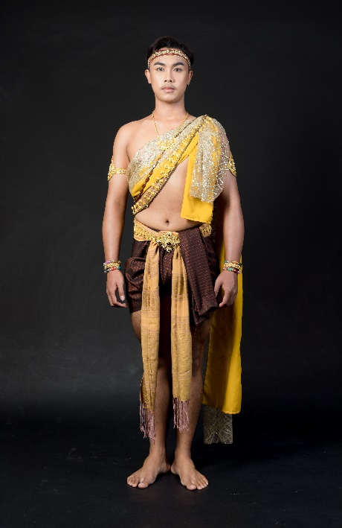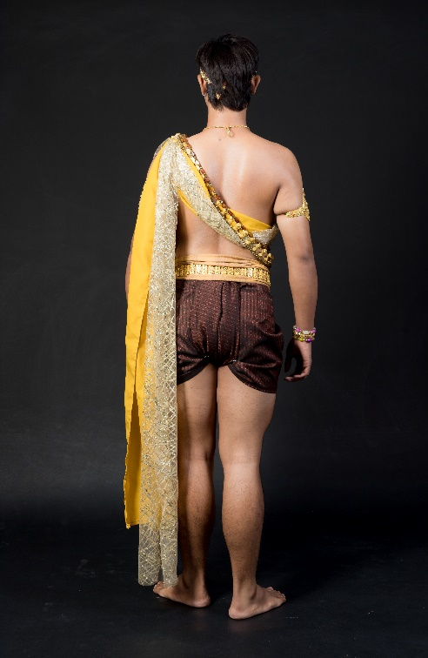
ภาพประกอบที่ 1 : การแต่งกายนักแสดงชายด้านหน้าและด้านหลัง ชุดหิงสาชีวาราตรีอัศจรรย์
ที่มา: เอกราช มีป้อง

- นักแสดงหญิง ห่มสไบแบบสองชายสีทอง นุ่งผ้าถุงแบบกึ่งหน้านางสี และสวมเครื่องประดับสีทองสนิม

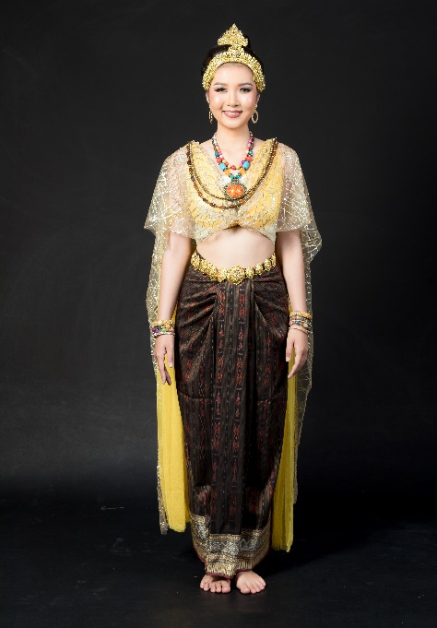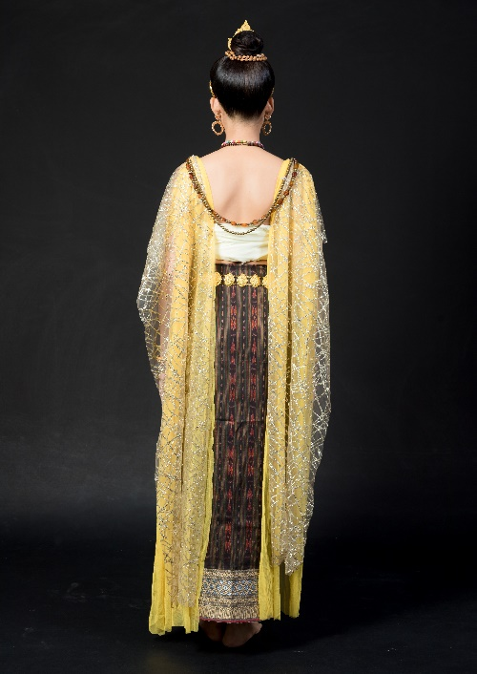
ภาพประกอบที่ 2 : การแต่งกายนักแสดงหญิงด้านหน้าและด้านหลัง ชุดหิงสาชีวาราตรีอัศจรรย์
ที่มา: เอกราช มีป้อง

4) การออกแบบท่ารำและการแปรแถว เป็นการนำเอาแนวคิดการประดิษฐ์ท่ารำ มาจาก การใช้ภาษานาฏศิลป์ในท่ารำของไทยที่เป็นแบบแผน แม่บทอีสาน และการเคลื่อนไหวตามธรรมชาติมาเป็นแนวทางการออกแบบท่ารำ การแสดงนาฏศิลป์พื้นเมืองสร้างสรรค์ชุด หิงสาชีวาราตรีอัศจรรย์ โดยส่วนใหญ่ผู้วิจัยได้กำหนดให้แต่ละท่าสื่อความหมายแตกต่างกันออกไปตามอากับกิริยา ของกระบวนการการแสดงเรื่องราวถึงตำนานความอัศจรรย์ของมอหินขาว รวมทั้งเกี่ยวกับวิถีความเชื่อ อำนาจสิ่งศักดิ์สิทธิ์ การประดิษฐ์ท่ารำจึงมีวิจิตรสวยงาม ผสมผสานให้น่าสนใจยิ่งขึ้นให้เหมาะสมกับรูปแบบการแสดง จากนั้นกำหนดรูปแบบการแปรแถวเปลี่ยนแปลงเป็นรูปลักษณะต่าง ๆ โดยให้สัมพันธ์กับกระบวนการท่าฟ้อน ซึ่งการออกแบบกระบวนการท่ารำของการแสดง โดยมีท่ารำทั้งหมด 125 ท่า บางเป็น 4 ช่วง ดังนี้ ช่วงที่ 1 นำท่าพื้นฐานทางนาฏศิลป์ไทย นาฏยศัพท์ ภาษาท่า แม่ท่ารำ มาใช้ทั้งหมด 21 ท่า ช่วงที่ 2 นำท่าพื้นฐานทางนาฏศิลป์ไทย นาฏยศัพท์ ภาษาท่า แม่ท่ารำ มาประยุกต์ใช้ทั้งหมด 45 ท่า ช่วงที่ 3 นำท่ารำแม่บทอีสาน มาประยุกต์ใช้ทั้งหมด 52 ท่า และช่วงที่ 4 นำท่าทางการเคลื่อนไหวตามธรรมชาติมาประดิษฐ์ทั้งหมด 7 ท่า ดังนี้
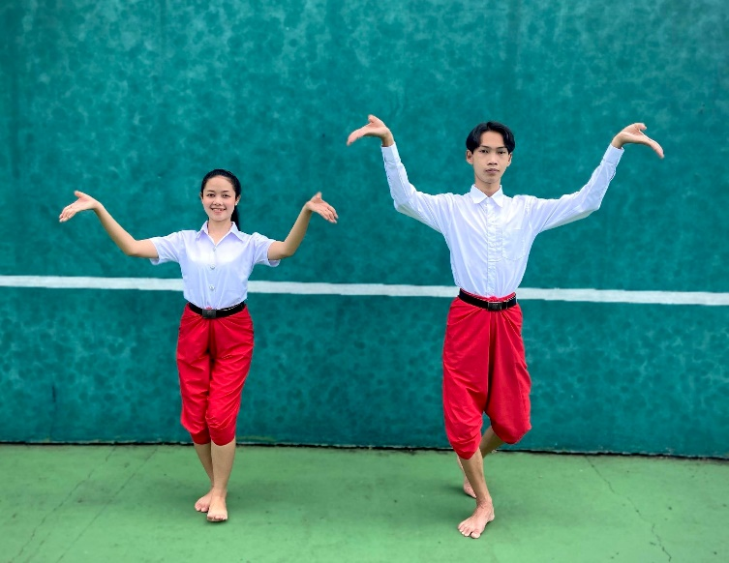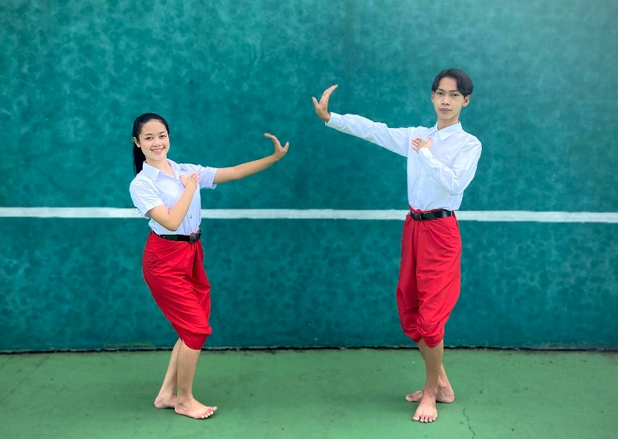
ภาพประกอบที่ 3 : ท่ามิ่งเมือง ภาพประกอบที่ 4 : ศรัทธา
ที่มา : รุจีรัตน์ รามศิริ ที่มา : รุจีรัตน์ รามศิริ

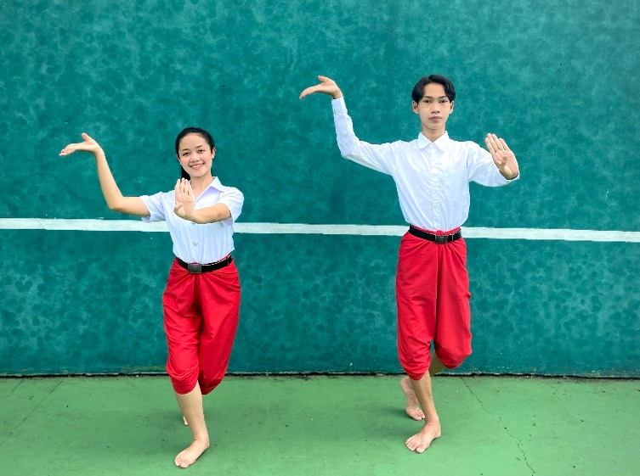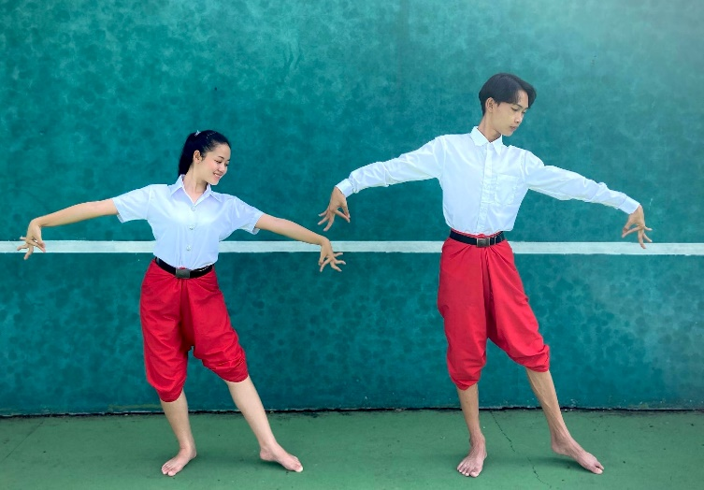
ภาพประกอบที่ 5 : ท่าโสภี ภาพประกอบที่ 6 : ท่าตำนาน
ที่มา : รุจีรัตน์ รามศิริ ที่มา : รุจีรัตน์ รามศิริ

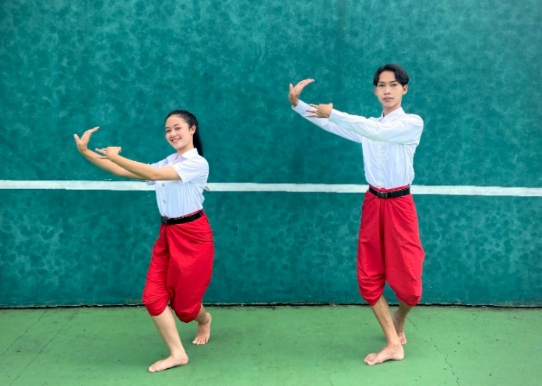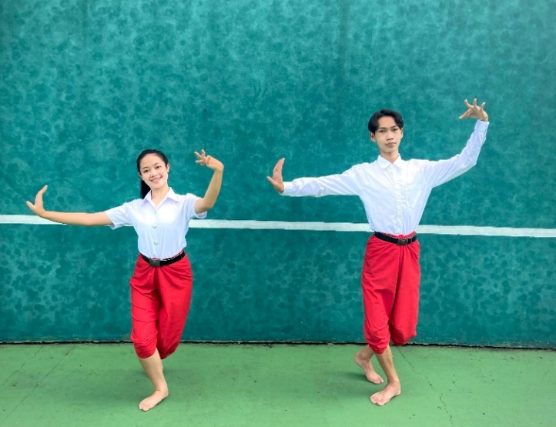
ภาพประกอบที่ 7 : ท่าอุดมสมบูรณ์ ภาพประกอบที่ 8 : ท่าคู่ธรณี
ที่มา : รุจีรัตน์ รามศิริ ที่มา : รุจีรัตน์ รามศิริ

อภิปรายผล
แนวคิดในการสร้างสรรค์ชุดการแสดง หิงสาชีวาราตรีอัศจรรย์ ผู้วิจัยกำหนดให้เป็นการแสดงถึงการเล่าเรื่องตำนาน ตามความเชื่อและความศรัทธาของคนในท้องถิ่น โดยสร้างการรับรู้ให้ผู้ชมให้สามารถเข้าใจเรื่องราวตามลำดับ สอดคล้องกับ สดใส พันธุมโกมล (2538) ที่กล่าวว่า ศิลปะการแสดงเปรียบเสมือนเป็นเครื่องมือที่มนุษย์เราใช้เป็นตัวกลางในการเชื่อมโยงอารมณ์ ความรู้สึก ความคิดของตน เพื่อถ่ายทอดให้บุคคลอื่นได้เข้าใจรับรู้ถึงสิ่งที่ตนต้องการจะแสดงออก การแสดงของคนแต่ละภาคในประเทศไทยก็มีความเหมือนและแตกต่างกันไป ตามแต่ละพื้นที่ของประเทศไทย รวมทั้งการสืบทอดก็อาจมีการดัดแปลงบ้างเพื่อให้มีความเป็นสมัยนิยมมากขึ้นซึ่งและยังสอดคล้องกับ สุมนมาลย์ นิ่มเนติพันธิ์ (2532) ที่กล่าวถึงนาฏศิลป์พื้นเมืองว่า “นาฏศิลป์พื้นเมือง” คือการฟ้อนรำซึ่งเป็นที่นิยมในท้องถิ่นสืบทอดกันมาชั่วอายุคนแสดงถึงความเป็นเอกลักษณ์เฉพาะของหมู่บ้านเป็นวัฒนธรรมด้านความบันเทิงรื่นเริง
รูปแบบของชุดการแสดง หิงสาชีวาราตรีอัศจรรย์ มีลักษณะของเรื่องเล่าถึงตำนานและความเชื่อ สื่อถึงความศรัทธา ท่าทางผู้แสดงต้องอยู่ในรูปของลีลาท่ารำที่สามารถแสดงออกมาได้อย่างอิสระ ผู้วิจัยจึงนำเสนอในลักษณะการแสดงนาฏศิลป์พื้นเมืองสร้างสรรค์ สอดคล้องกับ จารุวรรณ ธรรมวัตร (2530) “การละเล่นพื้นบ้านอีสานนั้น แบ่งออกเป็น 3 ประเภท คือการกีฬา การดนตรีและการฟ้อนรำ การฟ้อนรำพื้นบ้านของชาวอีสานนั้นเป็นศิลปะที่เกิดจากการเลียนแบบท่าทางการทำมาหากิน การทำงานในชีวิตประจำวันของชาวอีสาน มีลักษณะ เรียบง่าย กระฉับกระเฉง ไม่ค่อยมีความอ่อนช้อย แต่งดงามในท่าทางและลีลา การฟ้อนรำ ซึ่งแตกต่างกันไปตามสภาพท้องถิ่นและความเป็นอยู่ของกลุ่มชน” การแต่งกายของผู้แสดงออกแบบให้เหมาะสมกับวิถีของพื้นบ้านอีสานแต่คำนึงถึงความคล่องตัวในการแสดง ไม่เป็นอุปสรรคต่อการเคลื่อนไหวบนเวที ซึ่งสอดคล้องกับแนวคิดในการประดิษฐ์ท่ารำและชุดการแสดงของ สุรพล วิรุฬห์รักษ์ (2549) ที่กล่าวไว้ว่า นักนาฏยประดิษฐ์ต้องกำหนดรูปแบบและแนวทางของฉากและเครื่องแต่งกายให้ตอบสนอง และส่งเสริมการแสดงอย่างเหมาะสม การประดิษฐ์ลีลาท่ารำต้องเป็นกิริยาท่าทางที่สื่อสาร ความหมายให้ผู้อื่นเข้าใจ รู้ถึงความหมายนั้น ๆ ด้วยการแสดงกิริยาท่าทางที่ประดิษฐ์ดัดแปลงมาจากธรรมชาติให้มีความสวยงาม และเหมาะสม

สำหรับลีลาท่ารำ ผู้วิจัยออกแบบท่ารำโดยใช้ภาษานาฏศิลป์ในท่ารำของท่ารำพื้นบ้านอีสาน ผสมผสานท่าในแม่บทอีสาน และท่าทางอริยะบทที่ใช้ในชีวิตประจำวันมาประดิษฐ์ลีลาเชื่อมท่าทางให้ครอบคลุมความหมายของเนื้อหาที่ต้องการสื่อความหมาย ซึ่งสอดคล้องกับ พจน์มาลย์ สมรรคบุตร (2538) ที่กล่าวว่าการประดิษฐ์ลีลาท่ารำต้องเป็นกิริยาท่าทางที่สื่อสาร ความหมายให้ผู้อื่นเข้าใจ รู้ถึงความหมายนั้น ๆ ด้วยการแสดงกิริยาท่าทางที่ประดิษฐ์ดัดแปลงมาจากธรรมชาติให้มีความสวยงาม และเหมาะสม สอดคล้องกับประทิน พวงสำลี (2514) ซึ่งกล่าวถึงการแปรแถวว่า เป็นกลวิธีที่จะทำให้แถวเปลี่ยนแปลงเป็นรูปลักษณะต่างๆ สาเหตุของการแปรแถวเพื่อเปลี่ยนอิริยาบถ ทำให้ผู้ชมไม่เกิดความเบื่อหน่าย ชวนติดตามตลอดชุดการแสดง

สรุปผลการวิจัย
ผลจากการดำเนินการวิจัยการแสดงชุด หิงสาชีวาราตรีอัศจรรย์ นั้น ตรงตามวัตถุประสงค์ของการวิจัยทั้ง 2 ข้อ คือศึกษาประวัติความเป็นมาและตำนานความเชื่อของ มอหินขาว จังหวัดชัยภูมิ ซึ่งเป็นแหล่งท่องเที่ยวที่มีความงดงามทางธรรมชาติ โดยมีก้อนหินขนาดใหญ่ จำนวน 5 ก้อน ตั้งอยู่ในอุทยานแห่งชาติภูแลนคา บริเวณบ้านวังคำแคน หมู่ 9 ตำบล ท่าหินโงม อำเภอเมือง จังหวัดชัยภูมิ โดยมีเรื่องเล่าว่าในสมัยพุทธกาล สถานที่แห่งนี้เป็นเมืองลับแลเป็นสถานที่บำเพ็ญเพียร ปฏิบัติธรรมของมนุษย์และเหล่าเทวดา นางฟ้า ซึ่งมีแม่เมืองชื่อนางคำกอง เป็นผู้ปกครองเมือง ต่อมามีฆ่าศึกเข้ามารุกรานจึงได้ทำการสาปผู้คนที่อยู่ในเมืองให้เป็นหิน ภายหลัง มีผู้เฒ่าผู้แก่เล่าว่าทุกคืนวันพระ (15 ค่ำและ 8 ค่ำ) จะมีแสงสีขาวส่องขึ้นมาจากก้อนหินใหญ่ทั้ง 5 ก้อน ชาวบ้านจึงเรียกสถานที่แห่งนี้ว่า มอหินขาว
ในการสร้างสรรค์ชุดการแสดง หิงสาชีวาราตรีอัศจรรย์ ผู้วิจัยได้ออกแบบองค์ประกอบของการแสดงโดยให้สอดคล้องกับการตำนาน ความเชื่อ และถ่ายทอดความศรัทธาของคนในท้องถิ่น ส่วนการประดิษฐ์ท่ารำแบ่งการแสดงออกเป็น 4 ช่วง คือช่วงที่ 1 ช่วงเล่าตำนาน เป็นการกล่าวถึงตำนานของมอหินขาว ช่วงที่ 2 ช่วงอัศจรรย์ กล่าวถึงเรื่องราวน่าอัศจรรย์ว่าทุกวันขึ้น 15 ค่ำ แรม 8 ค่ำ หรือวันธรรมะสวนะ ช่วงที่ 3 ช่วงมีชีวา เป็นการพรรณนาถึงเหล่าเทวดา นางฟ้า สิ่งมีชีวิตที่โดนสาปกลับกลายมามี และช่วงที่ 4 ช่วงศรัทธา กล่าวถึงในอดีตจนถึงปัจจุบันได้มีความเชื่อและศรัทธาของคนในท้องถิ่นที่เคารพนับถือสิ่งศักดิ์สิทธิ์ในมอหินขาวนั่นเอง

ข้อเสนอแนะ
ข้อเสนอแนะในการนำผลการวิจัยไปใช้
1. ควรนำนาฏศิลป์พื้นเมืองสร้างสรรค์ที่พัฒนาขึ้น จัดทำในรูปของวิดีโอบันทึกภาพและเสียงเพื่อเผยแพร่ในช่องทางอื่น
2. ควรมีการศึกษาวิจัยเพื่อพัฒนารูปแบบการถ่ายทอดศิลปะการแสดงท้องถิ่นของจังหวัดเลยให้แก่เยาวชนต่อไป
ข้อเสนอแนะสำหรับการวิจัยครั้งต่อไป
ควรนำผลงานวิจัยสร้างสรรค์การแสดงชุด “หิงสาชีวาราตรีอัศจรรย์ ” เป็นแนวทางในการทำผลงานวิจัยด้านการสร้างสรรค์ หรือเป็นแนวทางในการพัฒนางานวิจัยในด้านต่างๆในอนาคตต่อไป

เอกสารอ้างอิง
จารุวรรณ ธรรมวัตร. (2530). คติชาวบ้าน. มหาสารคาม มหาวิทยาลัยศรีนครินทรวิโรฒ มหาสารคาม.
ประทิน พวงสำลี. (2514). หลักนาฏศิลป์. พระนคร : โรงพิมพ์ไทยมิตรการพิมพ์.
พจน์มาลย์ สมมรคบุตร. (2538). แนวการคิดประดิษฐ์ท่ารำเซิ้ง. อุดรธานี : สำนักงานส่งเสริมวิชาการ สภาบันราชภัฏอุดรธานี.
ลําจุล ฮวบเจรญิ. (2558). เกร็ดพงศาวดารกรุงสุโขทัย.กรุงเทพฯ: ส.เอเซียเพรส (1989). (ศิลปะ วัฒนธรรม แหล่งมรดก และสถาปัตยกรรม, ม.ป.ป. : 49)
สดใส พันธุมโกมล.(2538).ศิลปะของการแสดง (ละครสมัยใหม่).กรุงเทพฯ: จุฬาลงกรณ์มหาวิทยาลัย.
สุมนมาลย์ นิ่มเนติพันธิ์ (2532).การละครไทย กรุงเทพฯ : โรงพิมพ์ไทยวัฒนาพานิช
สุรพล วิรุฬห์รักษ์. (2549). นาฏศิลป์ปริทรรศน์. กรุงเทพฯ : ภาควิชานาฏยศิลป์ คณะศิลปกรรมศาสตร์ จุฬาลงกรมหาวิทยาลัย.

